|  |  |  |
| --- | --- | --- |
|  | **Carátula para entrega de prácticas** | |
| Facultad de Ingeniería | | Laboratorio de docencia |

Laboratorios de computación

salas A y B

|  |  |
| --- | --- |
| *Profesor:* | Maricela Castañeda Perdomo |
| *Asignatura:* | Fundamentos de la Programación |
| *Grupo:* | 11 |
| *No. de práctica(s):* | #1 La computación como herramienta de trabajo del profesional de ingeniería |
| *Integrante(s):* | Uribe Ruiz Jesica |
| *No. de lista o brigada:* | 49 |
| *Semestre:* | 2023 - 1 |
| *Fecha de entrega:* | 2 de Septiembre |
| *Observaciones:* |  |
|  |  |

CALIFICACIÓN: __________

**OBJETIVO:**

El alumno conocerá y utilizará herramientas de software que ofrecen las Tecnologías de la Información y Comunicación que le permitan realizar actividades y trabajos académicos de forma organizada y profesional a lo largo de la vida escolar, tales como manejo de repositorios de almacenamiento y buscadores con funciones avanzadas.

**INTRODUCCIÓN**

Hoy en día, las computadoras son herramientas importantes para procesar información, y sirven como instrumento de comunicación entre las personas. De ellas deriva la palabra "computación", que se basa en el uso de computadoras, ya que el hombre actual interactúa con grandes cantidades de información, por lo cual se complicaba la obtención de datos preciosos (información) en poco tiempo, disparador que dio origen a este producto de la tecnología.

Las Tecnologías de la Información y Comunicación (TIC), como una disciplina académica se enfocan a los aspectos relacionados de los usuarios para satisfacer sus necesidades dentro de un contexto organizacional y social a través de la selección, creación, aplicación, integración y administración de las tecnologías computacionales. En lo que se refiere a los recursos humanos, sus programas académicos deben preparar a los estudiantes para ver las necesidades de las tecnologías computacionales, en negocio, vida cotidiana, empresarial, académica e inclusive de entretenimiento

La informática, Internet y las telecomunicaciones son las TIC más utilizadas, aunque su desarrollo y evolución ha dado lugar a que cada vez surjan cada vez más modelos. La práctica está enfocada en las herramiantas para manejo de repositorios de almacenamiento y buscadores de información en Internet con funciones avanzadas, permitiendo al estudiantes llevar un registro de planes, programas y cualquier documento con información implicada en el desarrollo de un proyecto, el almacenamiento de la información en repositorios que sean accesibles, seguros y que la disponibilidad de la información sea las 24 horas de los 365 días del año y una busqueda avanzada o especializada de información en Internet en apoyo a sus tareas académicas.

**DESARROLLO**

1.- *Control de versiones. Actividad en casa.*

2.- *Almacenamiento en la nube*

En el bachillerato, por la pandemia, empecé a utilizar “google drive” puesto que no podíamos salir de casa y necesitabamos continuar con nuestra vida académica, afortunadamente y gracias al avance tecnológico logramos resolver este problema, con la modalidad en línea.

Los profesores subían sus clases, documentos/presentaciones, exámenes, tareas, además de que estos mismos podían hacer observaciones y corregir en su propio documento y en el nuestro. Los trabajos en equipo, presentaciones y exposiciones fueron fáciles de realizar ya que todos podemos trabajar al mismo tiempo, se guardan automáticamente, acceso a Word, Excel, Power Point, etc., los archivos se pueden organizar de una manera rápida y fácil, además, desde cualquier dispositivo se puede acceder a tus archivos.

Actualmente sigo utilizando google drive ya que es una gran opción para administar y guardar documentos, gratuito, fácil de utilizar, accesible y muchas otras funciones que facilitan mi estudio.

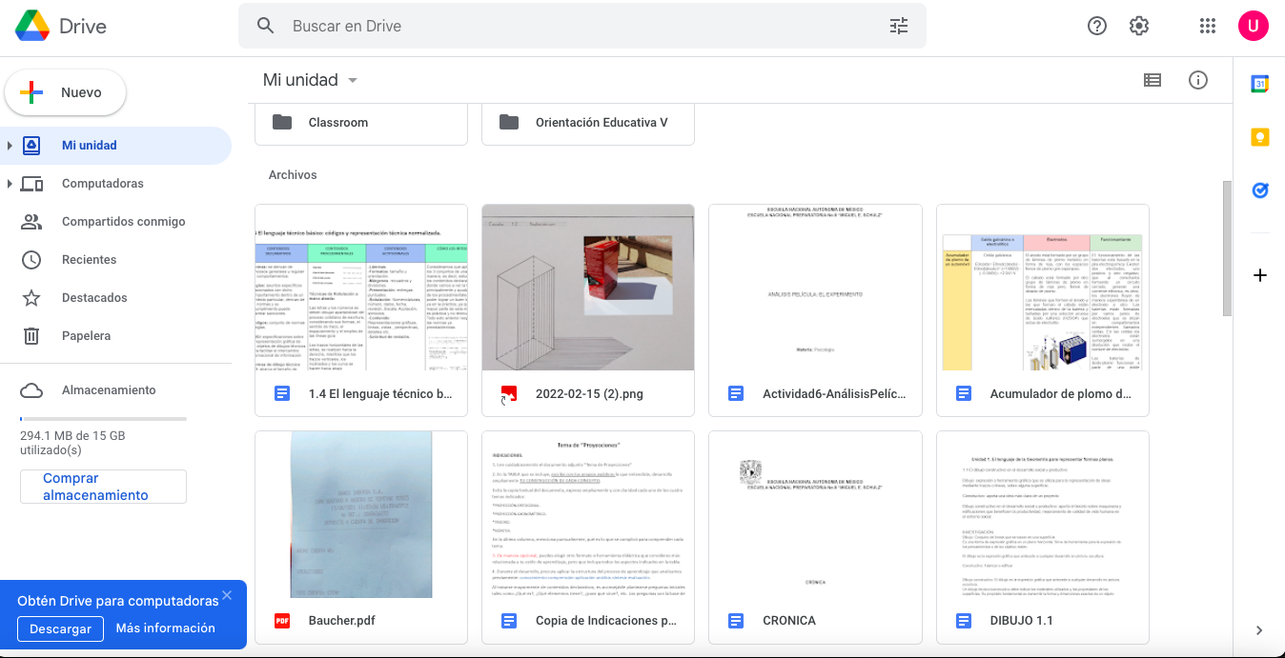

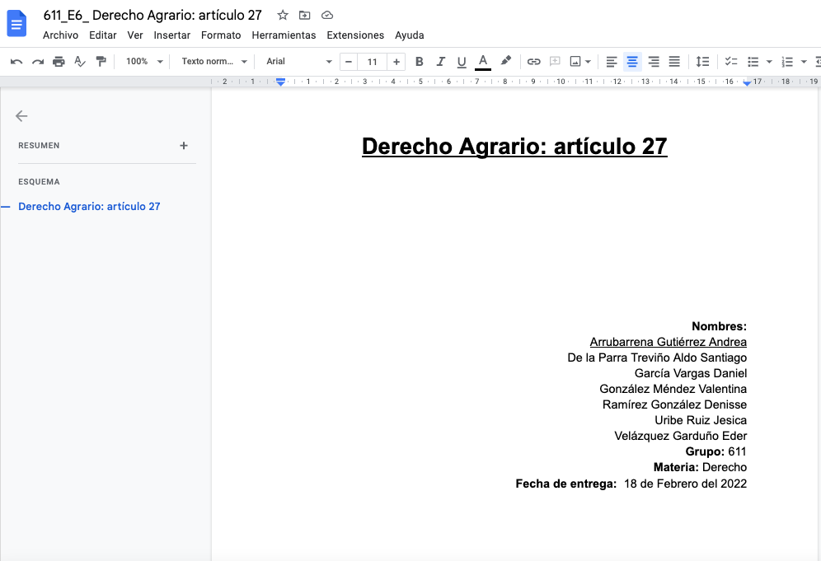

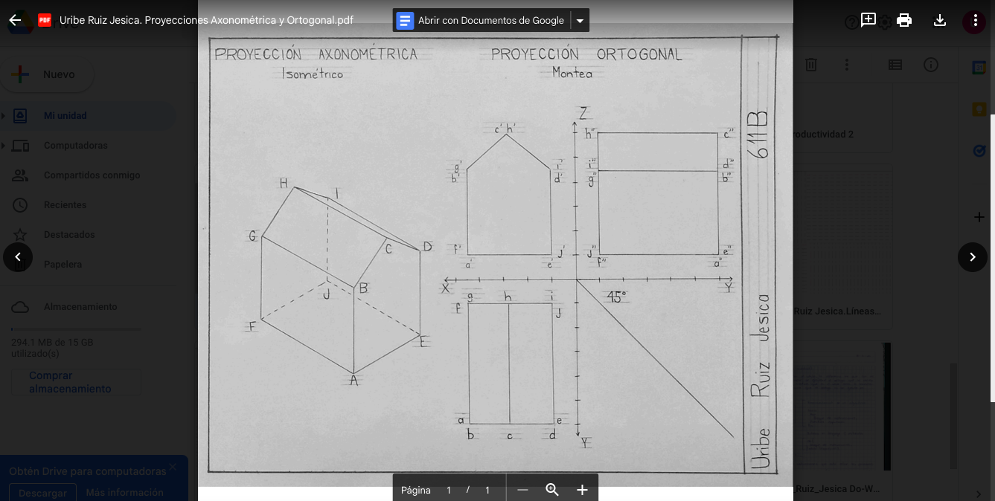

3.- *Buscadores de práctica*

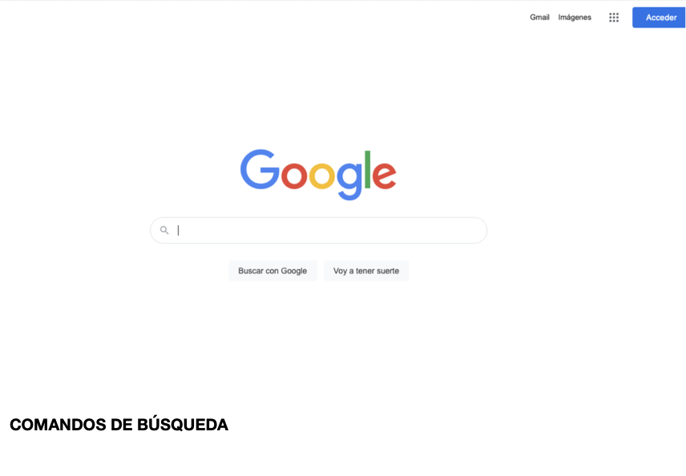

**COMANDOS DE BUSQUEDA**

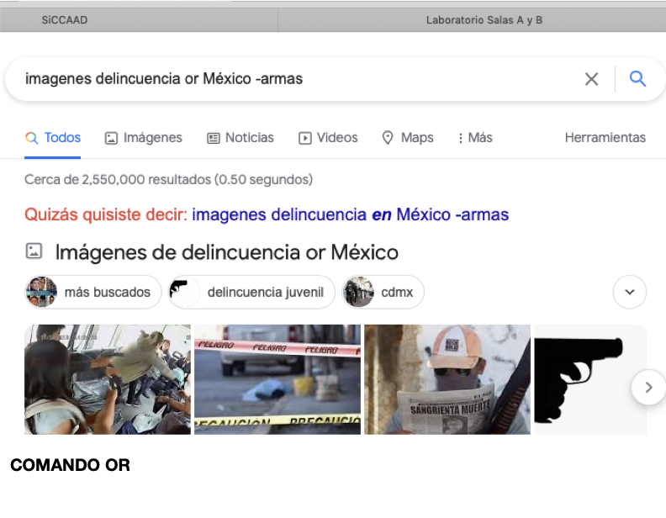

**COMANDO OR**

or: indica que la búsqueda debe contener una palabra o la otra.

-: indica que la búsqueda no debe contener esa palabra.

**Nota:** no es necesario agregar acentos en la búsqueda.

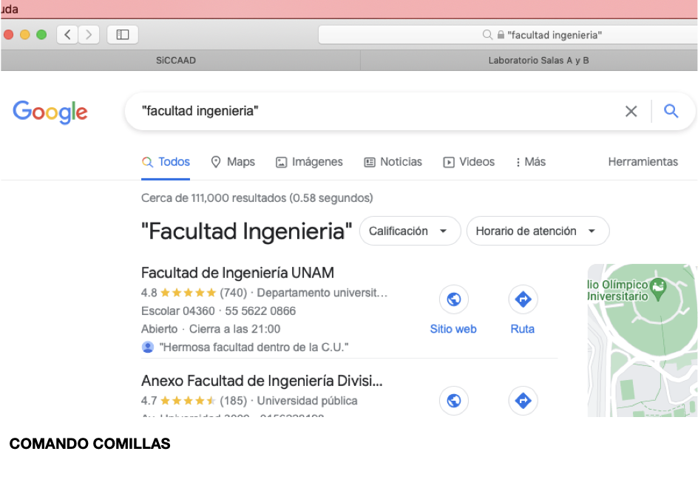

**COMANDO COMILLAS**

Las comillas dobles ("<oración>") al inicio y al final de la búsqueda indican que sólo se deben buscar páginas que contengan exactamente dichas palabras.

**Nota:** no es necesario incluir palabras como los artículos (el, la, los, las, un, etc.).

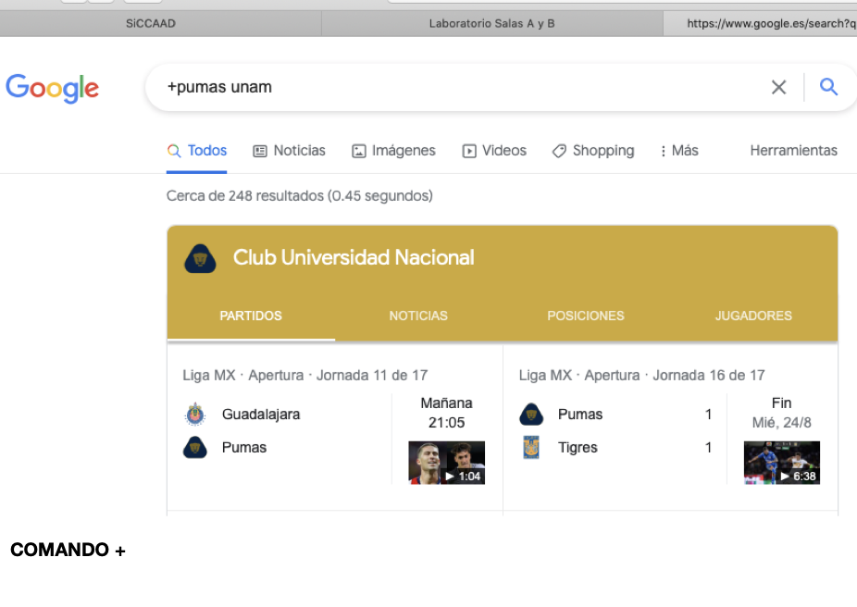

**COMANDO +**

En la búsqueda se agregua la palabra y encuentre páginas que la incluyan.

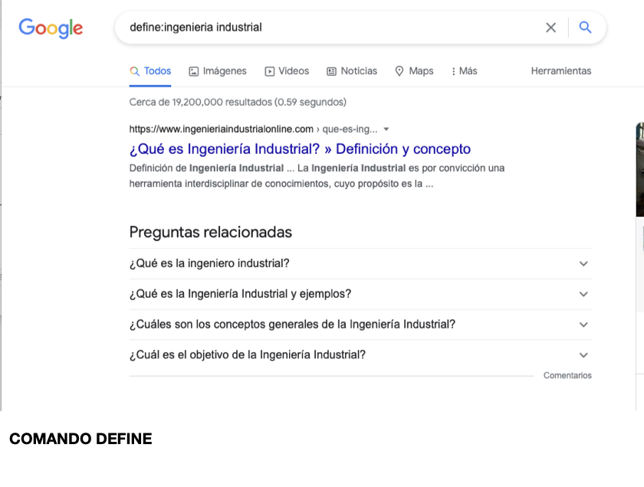

**COMANDO DEFINE**

Para saber el significado de una palabra.

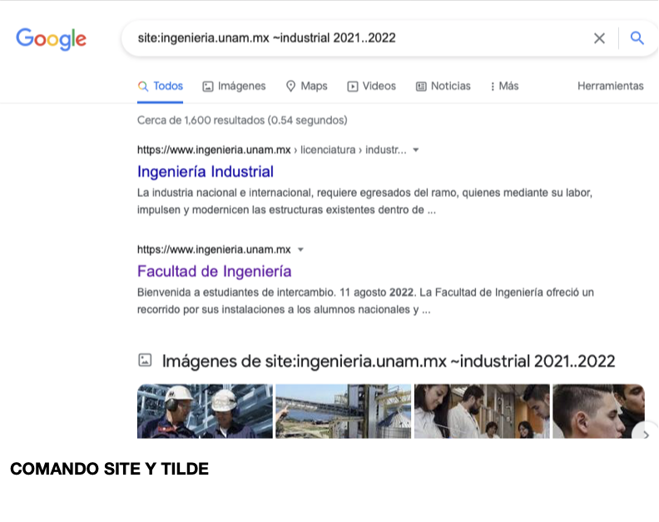

**COMANDO SITE Y TILDE**

Site: buscar sólo en un sitio determinado.

~ indica que encuentre cosas relacionadas con una palabra.

.. busca en un intervalo de números (en este caso de años).

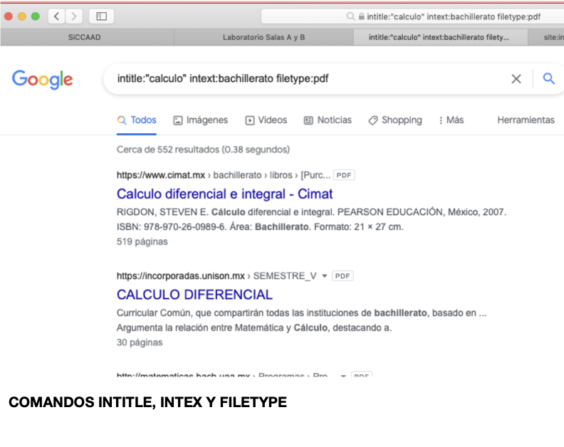

**COMANDOS INTITLE, INTEX Y FILETYPE**

fyletype: <tipo> para realizar la búsqueda y obtener un tipo de documento en particular.

Intitle: <palabra> encontrar páginas que tengan la palabra como título.

Intext: <término> para restringir los resultados donde se encuentre un término específico.

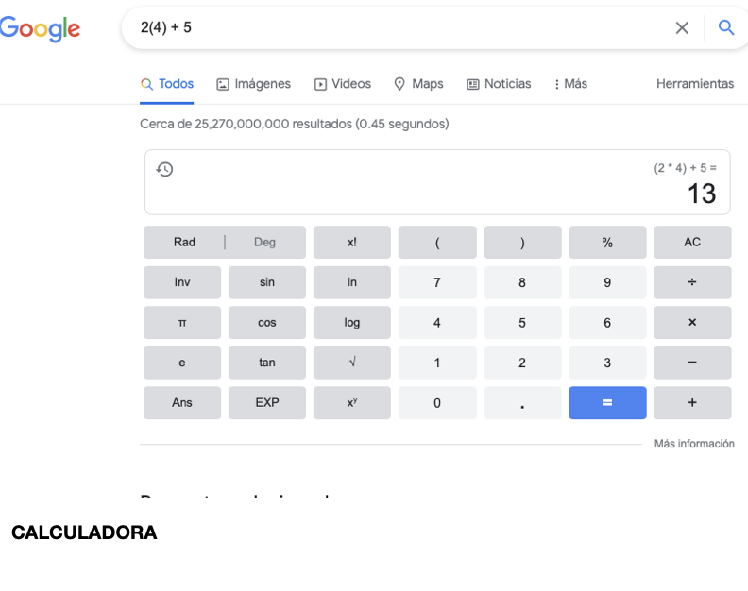

**CALCULADORA**

Se pueden realizar diversas operaciones simplemente agregando la ecuación en la barra de búsqueda.

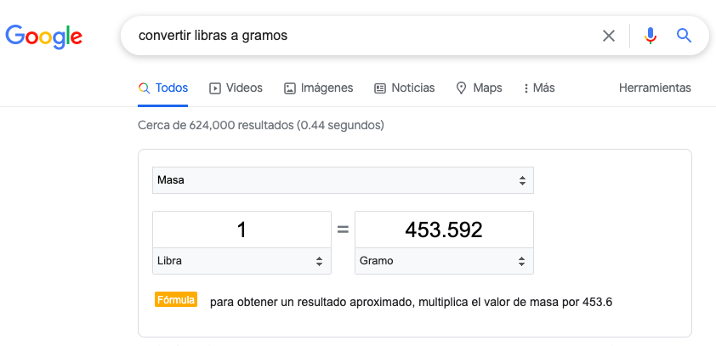

**CONVERTIDOR DE UNIDADES**

Obtener la equivalencia entre dos sistemas de unidades.

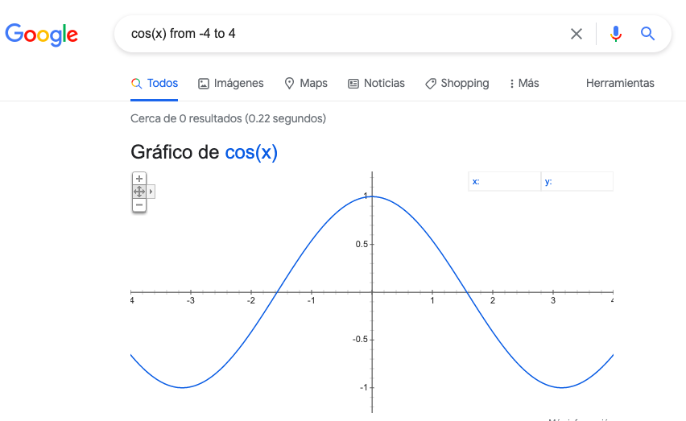

**GRAFICADOR 2D**

Simplemente se inserta la función a graficar en la barra de búsqueda.

También se puede asignar el intervalo de la función (from -4 to 4).

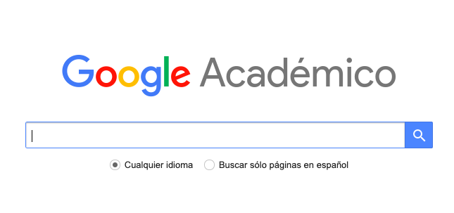

**GOOGLE ACADÉMICO**

Especializado en artículos de revistas científicas, enfocado en el mundo académico, y soportado por una base de datos disponible libremente en Internet que almacena un amplio conjunto de trabajos de investigación científica de distintas disciplinas y en distintos formatos de publicación.



**GOOGLE AUTHOR**

Author: <nombre> indica que se quiere buscrr, artículos, libros y publicaciones de un autor en específico.

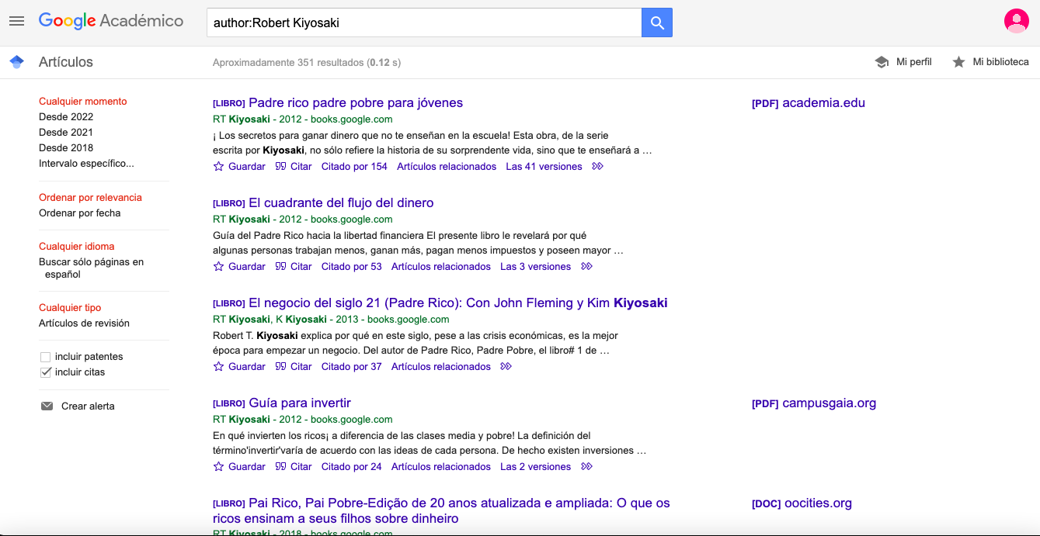

**CARACTERÍSTICAS DE LA BÚSQUEDA**

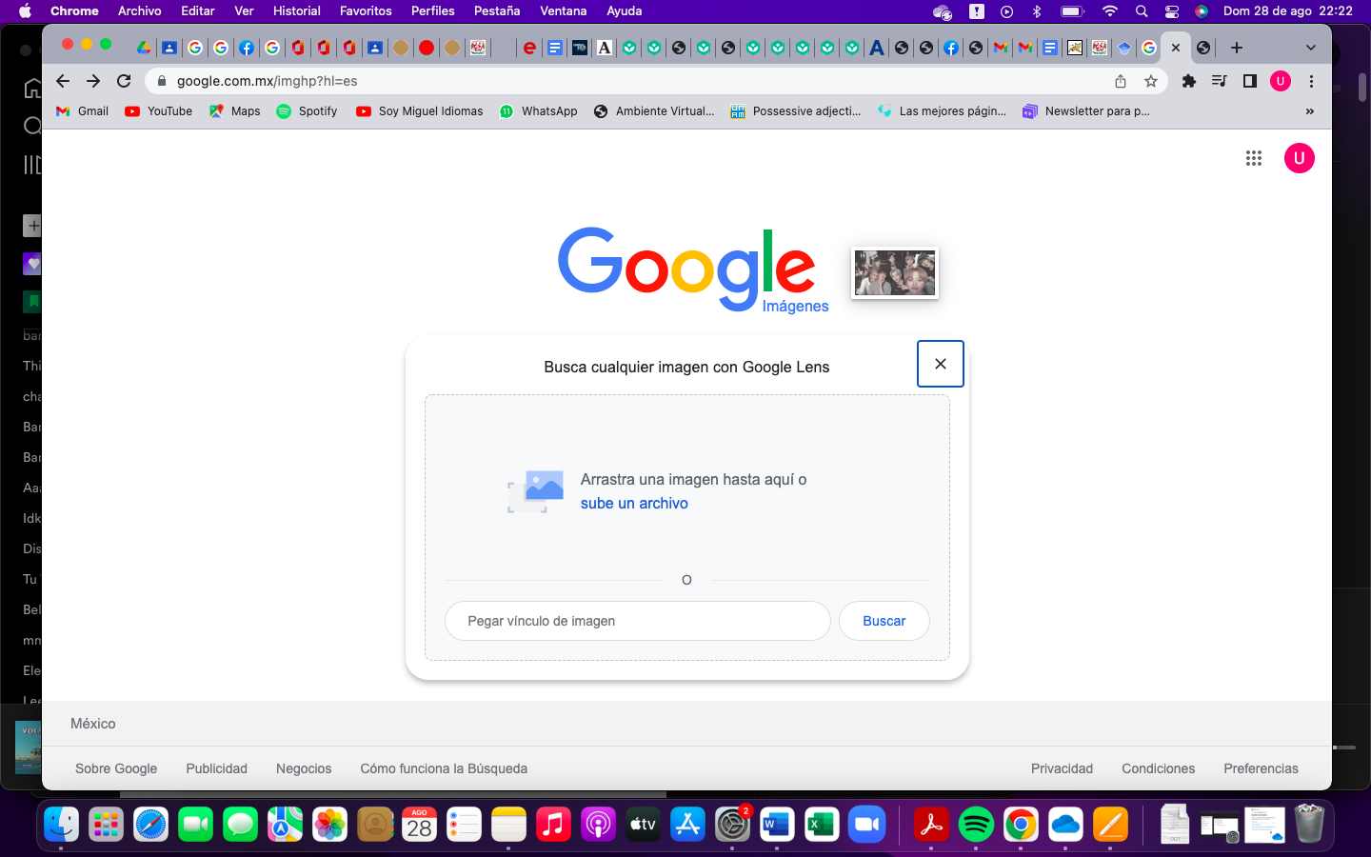

**GOOGLE IMÁGENES**

Permite realizar una búsqueda arrastrando una imagen almacenada en la computadora hacia el buscador de imágenes.

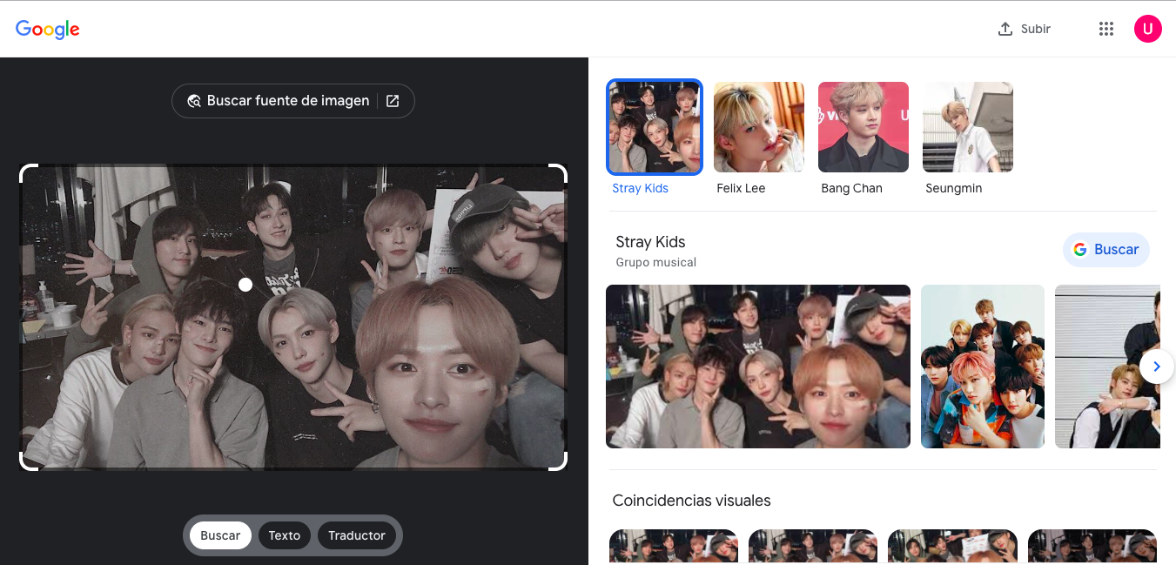

**EJEMPLO DE IMAGEN**

**CONCLUSIONES**

La plataforma trabajada en esta práctica es una gran opción de repositorio de almacenamiento puesto que se pueden visualizar y revisar las diferentes versiones, conocer las razones del por qué se modificó, facilidad al momento de editar, mover o borrar archivos y algo esencial e importante, el trabajo en equipo, la plataforma permite colaborar con otras personas.

El uso de buscadores con funciones avanzadas nos ayuda a una busqueda eficiente y precisa al momento de realizar actividades y trabajos académicos o profesionales, reduciendo el tiempo de trabajo logrando automatizar mi tiempo, permitiendome realizar otras actividades tanto academicas como personales.

**Referencias**